Ngày soạn: ……………………………..
Ngày dạy: ………………………………
TIẾT 42 + 44: BÀI 19: BƯỚC NGOẶT LỊCH SỬ ĐẦU THẾ KỈ X
I. MỤC TIÊU
1. Kiến thức:
- Trình bày được những nét chính về các cuộc vận động giành quyền tự chủ của nhân dân Việt Nam dưới sự lãnh đạo của họ Khúc và họ Dương
- Mô tả được những nét chính trận chiến Bạch Đằng lịch sử năm 938 và những điểm độc đáo trong tổ chức đánh giặc của Ngô Quyền.
- Nêu được ý nghĩa lịch sử của chiến thắng Bạch Đằng năm 938.
2. Năng lực:
- Năng lực chung: Năng lực giao tiếp, hợp tác: Trao đổi, thảo luận để thực hiện các nhiệm vụ học tập. Năng lực giải quyết vấn đề và sáng tạo: Sử dụng các kiến thức đã học ứng dụng vào thực tế, tìm tòi, phát hiện giải quyết các nhiệm vụ trong cuộc sống.
- Năng lực riêng: Nêu được những nét chính về các cuộc vận động giành chính quyền tự chủ của nhân dân dưới sự lãnh đạo của họ Khúc và họ Dương.
3. Phẩm chất:
- Có ý thức trách nhiệm giữ gìn và phát huy truyền thống yêu nước.
- Yêu nước, ghi nhớ công ơn xây dựng đất nước của tổ tiên.
II. THIẾT BỊ DẠY HỌC VÀ HỌC LIỆU
1. Chuẩn bị của giáo viên
- Giáo án, máy tính
- Tranh ảnh, tư liệu sưu tầm liên quan đến bài học (nếu có) và dụng cụ học tập theo yêu cầu của GV.
2. Chuẩn bị của học sinh : vở ghi, SGK
III. TIẾN TRÌNH DẠY HỌC
HOẠT ĐỘNG 1: MỞ ĐẦU
a) Mục tiêu: - Kết nối kiến thức từ cuộc sống vào nội dung bài học.
- HS nắm được các nội dung cơ bản của bài học thông qua câu hỏi, phát triển tạo tâm thế đi vào tìm hiểu bài mới.
b) Tổ chức thực hiện:
Hoạt động của GV và HS | Nội dung
Bước 1: Chuyển giao nhiệm vụ (GV)  GV giao nhiệm vụ qua trò chơi giải đố:  Đố ai trên Bạch Đằng giang  Làm cho cọc nhọn dọc ngang sáng ngời  Phá quân Nam Hán tơi bời  Gươm thần độc lập giữa trời vang lên?  Bước 2: Thực hiện nhiệm vụ học tập  HS: Quan sát, suy nghĩ và trả lời  Bước 3: Báo cáo thảo luận  GV: - Yêu cầu HS trả lời câu hỏi.  - Các em còn lại theo dõi bạn trả lời và nhận xét, bổ sung cho bạn (nếu cần).  HS: - Trả lời câu hỏi của GV và theo dõi, nhận xét, bổ sung cho bạn (nếu cần).  Bước 4: Kết luận, nhận định (GV)  - Gv nhận xét câu trả lời của hs  GV mở rộng thông tin liên quan Ngô Quyền: TRUYỆN KỂ NGÔ VƯƠNG  Sử chép Ngô Quyền sinh năm 898, người huyện Đường Lâm (Sơn Tây – Hà Nội), xuất thân trong một gia đình quý tộc.  Khi ông sinh ra có ánh sáng lạ đầy nhà, trạng mạo khác thường, có ba nốt ruồi ở lưng, cha ông cho rằng sau này sẽ làm nên nghiệp lớn bèn đặt tên là Quyền.  Thuở nhỏ “dáng vẻ khôi ngô, mắt sáng như chớp, là người có trí dũng”. Lớn lên sức khỏe phi thường, giỏi võ nghệ, lại lắm cơ mưu, thường khi có việc bất bình thì thẳng thắn ra tay can thiệp. Dương Đình Nghệ yêu lắm nên mới cất nhắt lên hàng nha tướng, lại gả con gái cho. | - HS trả lời Ngô Quyền
GV dẫn dắt vấn đề: Ngô Quyền gắn với chiến thắng sông Bạch Đằng năm 938 đã tạo nên bước ngoặt vĩ đại trong lịch sử nước ta. Đó là dấu mốc kết thúc 1000 năm đô hộ của phong kiến phương Bắc. Để hiểu rõ hơn về chiến thắng này chúng ta cùng tìm hiểu bài 19: BƯỚC NGOẶT LỊCH SỬ ĐẦU THẾ KỈ X
HOẠT ĐỘNG 2: HÌNH THÀNH KIẾN THỨC MỚI
I. Cuộc đấu tranh giành quyền tự chủ của họ Khúc, họ Dương
a) Mục tiêu: Những nét chính ( nội dung, kết quả) về các cuộc vận động tự chủ của nhân dân VN dưới sự lãnh đạo của họ Khúc và họ Dương
b) Tổ chức thực hiện

Hoạt động của GV - HS | Nội dung
B1: Chuyển giao nhiệm vụ (GV)  - Đọc thông tin SGK.  ?/ Cho biết: tình hình nhà Đường cuối thế kỉ X.  - GV giải thích từ : Tiết độ xứ -> Chức quan võ cai quản quân sự của 1 vùng, (có thể cha truyền con nối)  - GV cung cấp thông tin: Trong thời Bắc Thuộc, nhà Đường đã bổ nhiệm chức Tiết độ xứ tại Việt Nam nhưng chỉ bổ nhiệm cho người Trung Quốc.  ?/ Việc nhà Đường công nhận Tiết độ xứ cho Khúc Thừa Dụ thể hiện điều gì? Việc này có ý nghĩa như thế nào với nhân dân ta lúc bấy giờ  - Tuy là 1 chức quan của TQ nhưng Người Việt đã được nắm chính quyền trên đất Việt, buộc nhà Đường công nhận chính quyền tự chủ của người Việt  ?/ Sau khi Khúc Thừa Dụ mất, Khúc Hạo đã làm gì?  HS quan sát hình ảnh 19.1 sgk để trả lời  ?/ Mục đích của những cải cách của Khúc Hạo là gì?  ?/ Những việc làm của 2 cha con họ Khúc có ý nghĩa ntn?  - GV cho HS quan sát hình ảnh lễ hội ở đến thờ họ Khúc ở Hải Dương.  - GV cho HS hoạt động nhóm, hướng dẫn HS khai thác hình 19.2 hiểu các kí hiệu thông qua chú giải để trình bày diễn biên cuộc khởi nghĩa  ?/ Kết quả của cuộc khởi nghĩa  GV lưu ý về ý nghĩa của cuộc khởi nghĩa  B2: Thực hiện nhiệm vụ  GV hướng dẫn HS trả lời  HS:  -Quan sát ngữ liệu trong SGK để trả lời câu hỏi.  - Suy nghĩ cá nhân để lấy ví dụ minh hoạ.  B3: Báo cáo, thảo luận  GV yêu cầu HS trả lời.  HS trả lời câu hỏi của GV.  B4: Kết luận, nhận định (GV)  - Nhận xét câu trả lời của HS và và chốt kiến thức lên màn hình. Cho học sinh quan sát đoạn phim hoạt hình : Hào khí ngàn năm…  - - GV cung cấp thêm thông tin về Dương Đình Nghệ: Vốn là một hào trưởng ở Châu Ái, giàu có, nhiều thế lực, lại có lòng yêu nước thương dân nên đã ngưỡng mộ sự nghiệp giành quyền tự chủ của Họ Khúc và Họ Khúc cũng phải dựa vào thế lực của Dương Đình Nghệ để quản lý thâu suốt Ái Châu. Từ đó ông trở thành bộ tướng của Khúc Hạo và Khúc Thừa Mỹ. | 1.Họ Khúc xây dựng nền tự chủ  - Năm 906: Nhà Đường buộc phải phong chức Tiết độ xứ cho Khúc Thừa Dụ  - Năm 907: Khúc Hạo lên thay cha và tiến hành nhiều cải cách  =>Đặt nền móng cho tự chủ độc lập với phong kiến phương Bắc cho nguời Việt.  2. Dương Đình Nghệ chống quân Nam Hán, củng cố nền tự chủ  a. Diễn biến  -Dưới sự tập hợp của DĐN, hào kiệt khắp nơi kéo về làng Giàng ( Thanh Hóa) tụ tập  - Từ đây DĐN kéo quân chiếm thành Tống Bình  - Quân Nam Hán cử quân tiếp viện nhưng lại bị DĐN chặn đánh  b. Kết quả:  - Quân Nam Hán phải rút chạy => Cuộc kháng chiến thắng lợi. DĐN tự xưng Tiết độ xứ, khôi phục nền tự chủ

II. Ngô Quyền và chiến thắng Bạch Đằng năm 938
a) Mục tiêu: HS trình bày được nguyên nhân, diễn biến, kết quả ý nghĩa chiến thắng Bạch Đằng năm 938. Trình bày được công lao to lớn của Ngô Quyền đối với lịch sử dân tộc
b) Tổ chức thực hiện:
Hoạt động của GV và HS | Nội dung
Bước 1: Chuyển giao nhiệm vụ (GV)  - GV giao nhiệm vụ:  ?/ Em hãy sắp xếp các bức tranh dưới đây theo thứ tự để lý giải vì sao Ngô Quyền phải kéo quân ra Bắc.  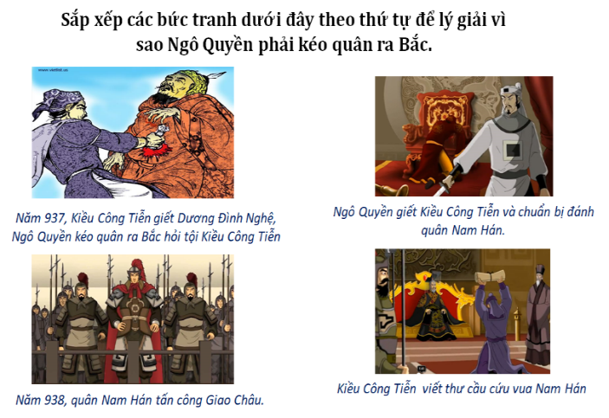  Theo em, quân Nam Hán xâm lược nước ta nhằm mục đích gì?  ?/ Ngô Quyền đã chuẩn bị đánh quân Nam Hán như thế nào.  ?/ Kế hoạch của Ngô Quyền chủ động và độc đáo ở điểm nào.  ?/ Theo dõi đoạn phim tư liệu về trận thủy chiến trên sông Bạch Đằng năm 938, kết hợp quan sát lược đồ SGK, sau đó trình bày diễn biến của trận Bạch Đằng năm 938.  ? Vì sao nói: “Chiến thắng trên sông Bạch Đằng năm 938 là một chiến thắng vĩ đại của dân tộc ta.  Bước 2: Thực hiện nhiệm vụ học tập  HS suy nghĩ cá nhân và thảo luận luận nhóm  GV hướng dẫn, hỗ trợ Hs (nếu cần).  Bước 3: Báo cáo thảo luận  GV: - Hướng dẫn HS trình bày, nhận xét (nếu cần).  HS: Trả lời câu hỏi của GV..  - HS còn lại quan sát, theo dõi bạn trình bày và bổ sung cho nhóm bạn (nếu cần).  Bước 4: Kết luận, nhận định (GV)  - Nhận xét về thái độ học tập & sản phẩm học tập của HS và chốt kiến thức. | * Hoàn cảnh  - Năm 937, Dương Đình Nghệ bị Kiều Công Tiễn giết hại.  - Ngô Quyền kéo quân ra Bắc trị tội Kiều Công Tiễn.  - Kiều Công Tiễn cầu cứu nhà Nam Hán.  - Năm 938, quân Nam Hán xâm lược nước ta.  - Ngô Quyền tiến quân vào thành Đại La, bắt giết Kiều Công Tiễn và khẩn trương chuẩn bị chống quân xâm lược.  * Kế hoạch đánh giặc  - Ngô Quyền gấp rút chuẩn bị kế hoạch chống giặc:  + Lựa chọn trận địa đánh giặc ở sông Bạch Đằng  + Sai người đem cọc lớn, vạt nhọn, đầu bịt sắt đóng ngầm ở trước cửa biển  + Lợi dụng nước triều lên xuống để dụ đối phương vào trận địa cọc.  Kế hoạch độc đáo, khiến giặc bị động, bất ngờ.  Diễn biến:  - Cuối năm 938, đoàn thuyền do Lưu Hoằng Tháo chỉ huy tiến vào cửa sông Bạch Đằng.  - Khi thủy triều lên, Ngô Quyền cho thuyền nhỏ ra khiêu chiến, nhử quân giặc sâu vào trận địa cọc.  - Hoằng Tháo cho quân đuổi theo.  - Khi thủy triều rút, cọc nhô lên, Ngô Quyền hạ lệnh tổng tấn công.  - Quân Nam Hán rút chạy ra biển, thuyền va vào cọc nhọn, bị đánh tan tác.  Kết quả:  - Lưu Hoằng Tháo tử trận. Quân Nam Hán đại bại.  - Trận Bạch Đằng năm 938 kết thúc thắng lợi.  Ý nghĩa:  - Đánh bại hoàn toàn ý chí xâm lược của nhà Nam Hán  - Thể hiện ý chí quyết tâm đấu tranh chống xâm lược của dân tộc ta  - Chấm dứt thời kì Bắc thuộc và mở ra một thời kì mới – thời kì độc lập, tự chủ lâu dài cho dân tộc.
HOẠT ĐỘNG 3: LUYỆN TẬP
a) Mục tiêu: Củng cố lại kiến thức đã học thông qua bài tập, câu hỏi lí thuyết.
b) Tổ chức thực hiện:
Bước 1: Chuyển giao nhiệm vụ (GV): Em hãy hoàn thành phiếu bài tập dưới đây:
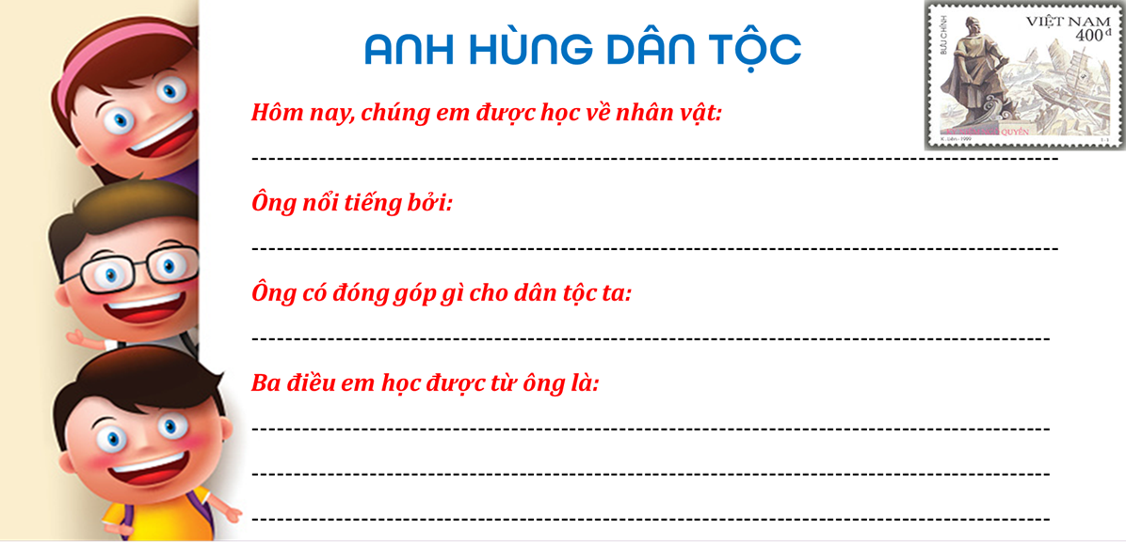
Bước 2: Thực hiện nhiệm vụ học tập
HS suy nghĩ cá nhân hoàn thành phiếu
GV hướng dẫn, hỗ trợ các em (nếu cần).
Bước 3: Báo cáo thảo luận
- GV yêu cầu HS trình bày của mình,
- HS trình bày, theo dõi, nhận xét, đánh giá và bổ sung cho bài của bạn (nếu cần).
Bước 4: Kết luận, nhận định (GV): GV nhận xét bài làm của HS.
HOẠT ĐỘNG 4: VẬN DỤNG
a) Mục tiêu: Củng cố và mở rộng kiến thức nội dung của bài học cho HS
b) Tổ chức thực hiện
Bước 1: Chuyển giao nhiệm vụ (GV): (GV giao bài tập)
Lựa chọn một trong hai yêu cầu dưới đây và thực hiện:
- Viết khoảng 7 – 10 câu về một nhân vật lịch sử trong thế kỉ X mà em yêu thích nhất và chia sẻ với bạn
- Sưu tầm hình ảnh, tư liệu và thiết kế profile cho nhân vật lịch sử em yêu thích dưới dạng các trang mạng xã hội như: Facebook, Instagram, Twitter,…..
Bước 2: Thực hiện nhiệm vụ học tập
- GV hướng dẫn các em tìm hiểu yêu cầu của đề.
- HS đọc và xác định yêu cầu của bài tập.
B3: Báo cáo, thảo luận
- GV hướng dẫn các em cách nộp sản phẩm cho GV sau khi hoàn thành.
- HS làm bài tập ra giấy và nộp lại cho GV qua hệ thống CNTT mà GV hướng dẫn.
Bước 4: Kết luận, nhận định (GV)
- Nhận xét ý thức làm bài của HS.
* HƯỚNG DẪN VỀ NHÀ
- Học bài và hoàn thành bài tập Gv giao.
- Ôn lại các nội dung đã học tiết sau kiểm tra giữa kì
- Đọc trước bài 20. Vương quốc Champa
+ Sự ra đời và phát triển vương quốc Champa
+ Tình hình kinh tế và tổ chức xã hội
+ Thành tự văn hóa

